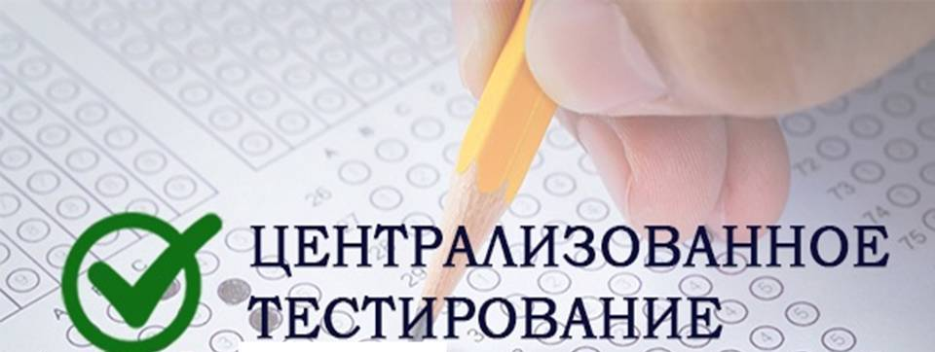

График ЦТ 2025

График проведения централизованного тестирования по учебным предметам в 2025 году:

белорусский язык – **29 мая**;

русский язык – **29 мая**;

физика – **26 мая, 5 июня**;

математика – **26 мая, 2 июня**;

химия – **26 мая, 5 июня**;

биология – **26 мая, 2 июня**;

иностранный язык (английский, немецкий, французский, испанский, китайский) – **26 мая, 2 июня**;

история Беларуси – **26 мая, 5 июня**;

обществоведение – **26 мая, 5 июня**;

география – **26 мая, 2 июня**;

всемирная история (новейшее время) – **26 мая, 2 июня**;

история Беларуси в контексте всемирной истории – **26 мая, 2 июня**.

График проведения централизованного тестирования по учебным предметам в 2025 году в резервные дни:

**19 июня** – все учебные предметы;

**21 июня** – все учебные предметы, кроме русского языка и белорусского языка;

**23 июня** – русский язык и белорусский язык.

Время работы пунктов регистрации для прохождения централизованного тестирования – **с 9.00 до 19.00**(в субботние (12 апреля, 19 апреля) дни – с 9.00 до 18.00).

Сроки регистрации абитуриентов для прохождения централизованного тестирования – **с 9 апреля по 22 апреля**.

Сроки регистрации абитуриентов для прохождения централизованного тестирования в резервные дни – **с 9 июня по 12 июня**.

Время начала централизованного тестирования и время начала централизованного тестирования в резервные дни – 11.00.

Сертификаты централизованного тестирования будут выдаваться абитуриентам в пунктах проведения **с 1 июля**.